令和７年度 第４９回北海道高等学校定時制通信制体育連盟石狩支部バドミントン新人大会
開 催 要 項

１ 主 催 北海道高等学校定時制通信制体育連盟石狩支部

２ 後 援 石狩地区高等学校定時制通信制教育振興会

３ 当 番 校 北海道札幌月寒高等学校

４ 会 場 北海道札幌月寒高等学校 第１・第２体育館

５ 期 日 令和７年１０月１８日（土）

６ 日 程 開 場 ８：３０
顧問会議 ９：００
競技開始 ９：３０
競技終了 １７：００（予定）

７ 参加資格 （１）令和７年４月以降、北海道高等学校定時制通信制体育連盟石狩支部加盟校に在籍
する生徒で、参加について学校長の承認を得た者とする。ただし、長期欠席中の者
の参加は認めない。
（２）新人大会の出場は３回までとする。最高学年（卒業予定者）は出場できない。
（３）団体戦のチーム編成は、同一学校の生徒４名以上７名以下で編成したものであるこ
と。新人大会に限り、３名でのチーム編成を認める。昼間・夜間、通信・単位制の
混成は認めない。ただし、定時制課程通信制課程併置校（同一敷地内の高校に限り）
は合同チームを編成することができる。（年度当初に申請が必要）
（４）個人戦シングルスの参加数は無制限とする。
（５）参加条件として、最低限基本的にゲームができること（最低限サーブが入れられる
こと）、原則として主審ができることとする。

８ 競技要項 （１）競技規則は、２０２５年（公財）日本バドミントン協会競技規則並びに大会運営規
程及び公認審判員規程による。
（２）競技種目は、男・女とも団体戦・個人戦（シングルスのみ）とする。
（３）競技方法は、団体戦および個人戦ともにトーナメント方式とする。
試合は２１点ラリーポイント制で行う。

『団体戦の部』
①試合は１複２単（試合順序は複１・単１・単２）の３マッチで行う。
②２マッチ先取方式。ただし、対戦校のどちらか一方が初戦のときは、３マッチ
すべてを行う。
③登録した者の中からダブルスを組み、残りの者から任意の２名でシングルスを作る（単・複両方に出場することはできない）。３名での場合は、単２を不戦敗とする。
『個人戦の部（シングルスのみ）』
①試合は３ゲームで行う。（２ゲーム先取方式）
②次年度の北海道高等学校定時制通信制体育連盟石狩支部バドミントン大会個人
シード権のため、３・４位決定戦を行う。

『その他』
①線審は各チームより出す。
②試合球は、「ＹＯＮＥＸ メイビス２０００」を使用する。
③団体戦と個人戦両方への出場は可能。
④審判は、敗者審判制とし、線審は、対戦校より出す。

９ 表 彰 団体戦および個人戦の男女とも、第３位まで行う。

10 組 合 せ （１）顧問・監督会議にて、「Tournament & Draw 2011」を使用して組み合わせ抽選を行う。
顧問・監督会議:１０月２日（木）１４：３０～ 会場：本校会議室（２Ｆ）
（２）団体戦のシードは、行わないものとする。
（３）個人戦のシードは、同一年度の支部大会において、男子個人６位、女子個人４位までの生徒が、新人大会に参加する場合は、当該生徒にシード権を与える。ただし、シード順は支部大会の上位順とする。また、全国別枠推薦選手が参加するときは、当該生徒を第１シードにする。

11 参 加 料 団体戦 １チーム ３，０００ 円
個人戦 １名につき ５００ 円 ※それぞれ顧問・監督会議にご持参ください。

12 申込方法 （１）本校ホームページよりダウンロードした参加申込用紙に入力し、令和７年９月２４日（水）までに下記の２か所にメ－ル添付し送信してください。
原本は顧問・監督会議にご持参ください。

・参加申込メールアドレス１ sapporotsukisamu-t0@hokkaido-c.ed.jp 札幌月寒高校教頭 大野直也 宛
・参加申込メールアドレス２ sen.tsubouchi@sapporo-c.ed.jp 専門委員長 坪内 宣 宛

（２）個人戦は、校内ランキング順に記入してください。

13 服装・ゼッケン
試合の服装は上下白色を原則とするが、色つき着衣を使用する場合は、日本バドミントン
協会の審査合格品であること。

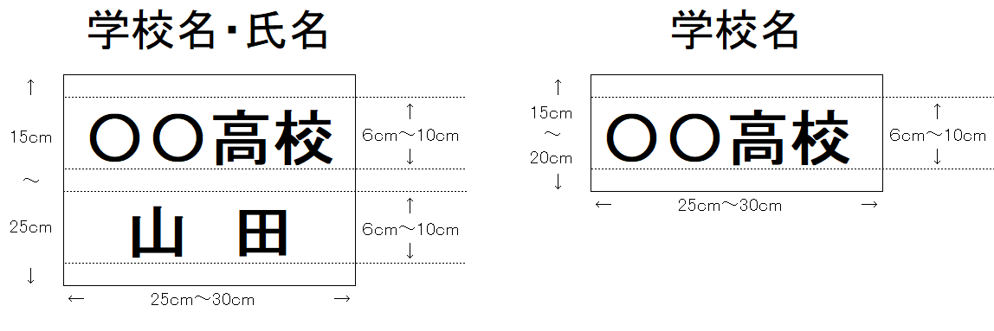

14 申合せ事項
（１）参加申込後の団体戦の選手変更は、開会式前の顧問・監督会議で行うことができる。
（２）個人戦の選手変更はできない。

